O FUTURO DO NOSSO PLANETA, NOSSO FUTURO! TERCEIRA PARTE

A TRILATERAL – LIVRO
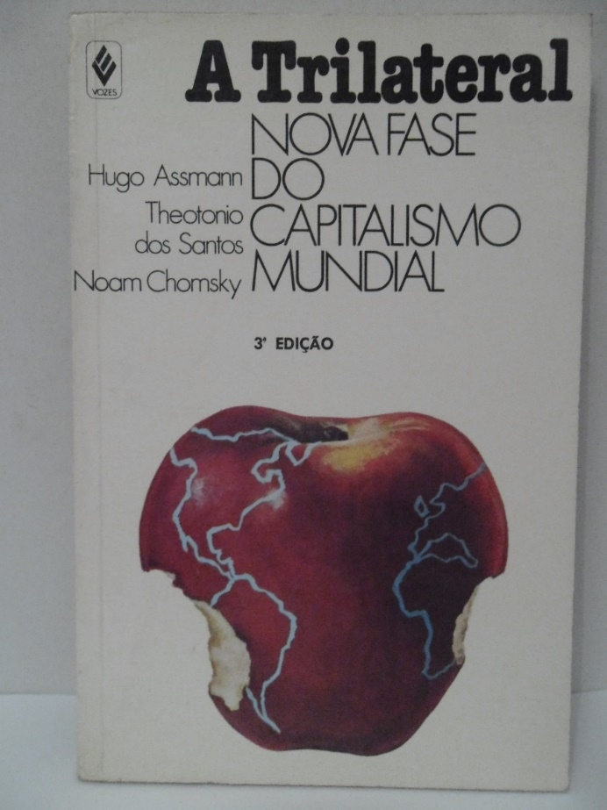 DISPONÍVEL NO MERCADO LIVRE A UM PREÇO MÓDICO. RECOMENDO.
Livro-documentário, saído do gênio de Brzezinski e da ambição do banqueiro David Rockefeller, mostra como os Poderes se interpenetram e como são “criadas” conexões entre as instituições não-govenamentais globais. Este livro traz o nome do renomado e erudito linguista e pensador americano, judeu ashkenazi anti-sionista, NOAM CHOMSKY.
BRZEZINSKI FUNDOU A “COMISSÃO TRILATERAL” (DA QUAL ELE FOI MEMBRO INTERNO ATÉ 1999), JUNTAMENTE COM DAVID ROCKEFELLER, TENDO SIDO SEU DIRETOR DE 1973 A 1976. A “COMISSÃO TRILATERAL É UM GRUPO DE POLÍTICOS PROEMINENTES E DE LÍDERES DOS NEGÓCIOS E DO MERCADO, BEM COMO DE ACADÊMICOS DESTACADOS, PRINCIPALMENTE DOS ESTADOS UNIDOS, DA EUROPA OCIDENTAL E DO JAPÃO. SUA FINALIDADED É FORTALECER AS RELAÇÕES ENTRE AS TRÊS REGIÕES MAIS INDUSTRIALIZADAS E ADIANTADAS DO MUNDO LIVRE. BRZEZINSKI SELECIONOU O ENTÃO GOVERNADOR DA GEÓRGIA JIMMY CARTER COMO MEMBRO REPRESENTANTE DOS EUA.

AINDA DESEMPENHOU AS SEGUINTES FUNÇÕES:

Counselor, Center for Strategic and International Studies
Professor of American Foreign Policy, Johns Hopkins University
National Security Advisor to President Jimmy Carter (1977-81)
Trustee and founder of the Trilateral Commission
International advisor of several major US/Global corporations
Member of ACPC, American Coalition for Peace in Chechnya, a.k.a. American Committee for Peace in the Caucasus
Associate of Henry Kissinger
Under Ronald Reagan - member of NSC-Defense Department Commission on Integrated Long-Term Strategy
Under Ronald Reagan - member of the President's Foreign Intelligence Advisory Board
Past member, Board of Directors, The Council on Foreign Relations
1988 - Co-chairman of the Bush-1 National Security Advisory Task Force.
CONSELHEIRO DO CENTRO PARA ESTUDOS ESTRATÉGIOS E ESTUDOS INTERNACIONAIS.
PROFESSOR DE POLÍTICA AMERICANA INTERNACIONAL NA UNIVERSIDADE JOHNS HOPKINS.
FUNDADOR E ADMINISTRADOR DA COMISSÃO TRILATERAL.
ASSESSOR INTERNACIONAL DE VÁRIAS CORPORAÇÕES GLOBALISTAS DE ALTO NÍVEL AMERICANAS.
MEMBRO DA ACPC, COALIZÃO AMERICANA PARA A PAZ NA CHECHENYA, A.K.A.
DELEGADO AMERICANO PARA A PAZ NO CÁUCASO.
ASSOCIADO A HENRY KISSINGER.
SOB O PRESIDENTE RONALD REAGAN – MEMBRO DO NSC : COMISSÃO DO DEPARTAMENTO DE DEFESA DE ESTRATÉGIAS INTEGRADAS DE LONGA DURAÇÃO.
AINDA SOB REAGAN – MEMBRO DA ASSESSORIA PRESIDENCIAL DE INTELIGÊNGIA, SETOR INTERNACIONAL.
EX-MEMBRO DO DEPARTAMENTO DE DIRETORES DO CONSELHO DE RELAÇÕES EXTERIORES.
EM 1988 – SOB BUSH PAI – CONSULTOR ADJUNTO DA ASSESSORIA DA FORÇA-TAREFA DE SEGURANÇA NACIONAL.

NADA MENOS QUE UM GÊNIO! Mas um gênio do mal...

Brzezinski is also a past attendee and presenter at several conferences of the Bilderberg group - a non-partisan affiliation of the wealthiest and most powerful families and corporations on the planet.
BRZEZINSKI AINDA FOI ASSISTENTE E CONFERENCISTA EM VÁRIAS REUNIÕES DO GRUPO BILDEBERG – UMA ASSOCIAÇÃO NÃO-POLÍTICA DAS FAMILIAS E DAS CORPORAÇÕES MAIS RICAS E PODEROSAS DO PLANETA.

UM ADVERSÁRIO DE PESO: MICHAEL RUPPERT:
A War in the Planning for Four Years
HOW STUPID DO THEY THINK WE ARE?
UMA GUERRA PLANEJADA PARA 4 ANOS
ELES PENSAM QUE SOMOS BURROS?

Zbigniew Brzezinski and the CFR Put War Plans In a 1997 Book -
It Is "A Blueprint for World Dictatorship," Says a Former German Defense and NATO Official, who warned of Global Domination in 1984.
article by Michael C. Ruppert
ZBIGNIEW BRZEZINSKI E O CONSELHO DE RELAÇÕES EXTERIORES ESCREVERAM, EM 1977, UM LIVRO SOBRE OS PLANOS PARA UMA GUERRA. CHAMA-SE “O MODELO PARA UMA DITADURA MUNDIAL”, DENUNCIOU UM EX-OFICIAL DA DEFESA DA ALEMANHA PERTENCENTE À OTAN, O QUAL ALERTOU PARA UMA DITADURA GLOBAL EM 1984.
O ARTIGO TRAZ A ASSINATURA DE MICHAEL C. RUPPERT.
I find Ruppert's "peak oil" thesis highly suspect, but Ruppert's exposure of this book is very relevant.
EU ACHO A TESE DE RUPPERT SOBRE O “PICO DO PETRÓLEO” ALTAMENTE SUSPEITA, PORÉM SUA EXPOSIÇÃO SOBRE ESTE LIVRO É MUITO RELEVANTE.

Zib, como o chamavam seus alunos, tinha um imenso pavor da anarquia. Em seus livros demonstra um grande temor que ela se instale no mundo. Era a favor de um governo centralizado e forte, como esclarece a denúncia acima. Parece mesmo que SABIA de algo sobre uma era de desordem e anarquia programada para acontecer. Talvez o que denunciara Myron Fagan:
“Aqueles que hoje formam a conspiração (o CFR – CONSELHO DE RELAÇÕES EXTERIORES - nos Estados Unidos) dirigem nossos governos, a quem eles mantêm endividados e pagando juros, por meio de métodos como o Sistema da Reserve Federal (FED), para lutar em guerras, como a do Vietnã (uma guerra criada pelas Nações Unidas) de modo a fazer avançar os planos dos Illuminati, de Albert Pike, de levar o mundo até aquele estágio da conspiração quando o comunismo ateísta e toda a cristandade poderão ser forçados a uma Terceira Guerra Mundial total dentro de cada país restante, bem como em uma escala internacional.
A Terceira Guerra Mundial deverá ser fomentada usando-se as assim-chamadas controvérsias, atiçadas pelos agentes dos Illuminati, operando sob um novo nome qualquer, como está agora para acontecer entre os Sionistas políticos e os líderes do mundo islâmico. Essa guerra deverá ser dirigida de tal maneira que todo o Islã e o Sionismo político (Israel) se destruirão um ao outro enquanto que, ao mesmo tempo, os países restantes, cada vez mais divididos nessa questão, serão forçados a lutar até um estado de total exaustão física, mental, espiritual e econômica.”

(THE ILLUMINATI - CONCISE -1967-MYRON FAGAN)
“Os Illuminati e o Conselho das Relações Exteriores (CFR)”
(Transcrição de uma apresentação feita por Myron Fagan em 1967) .
"America's withdrawal from the world or because of the sudden emergence of a successful rival - would produce massive international instability. It would prompt global anarchy." (THE GRAND CHESSBOARD, p. 30)
"A derrocada da América da liderança do mundo ou por causa do surgimento repentino de um rival bem sucedido - produziria enorme instabilidade internacional. Isto levaria à anarquia global.". (p. 30)
Convidado por David Rockfeller para fundar uma instituição internacional que fomentasse uma coalizão de poderes centralizados, Zib atendeu prontamente o pedido. O livro foi este:
A COMISSÃO TRILATERAL
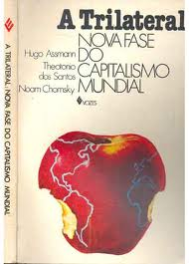 OBRA DE ENORME IMPORTÂNCIA PARA QUEM QUER ENTENDER A REDE DE PODER QUE SE COLOCA SOBRE O MUNDO. NOAM CHOMSKY EXPÕE CRITICAMENTE O PAPEL DA COMISSÃO TRILATERAL NESTE LIVRO.
Fundada em 1973 por Davi Rockefeller, então Diretor-Presidente do Chase Manhattan Bank, tem por objetivo confessado “reunir os principais homens de negócios do mundo não-comunista, Japão, EUA e Europa Ocidental. Na visão de vários escritores, é “uma conspiração de banqueiros” que governa TODAS AS OPERAÇÕES FINANCEIRAS DA TERRA.
DAVI ROCKEFELLER FOI CO-FUNDADOR E PRIMEIRO PRESIDENTE DA TRILATERAL.
Os métodos desses “cavalheiros”, na gestão financeira do mundo, exclui toda e qualquer ética e decência. Um dos organismos trilateralistas, o GOLDMAN SACHS, foi o responsável direto pelas duas crises financeiras – a de 2008 e a de 2011. Na primeira, esses megainvestidores tiveram um lucro líquido de nada menos que 4 bilhões de dólares... às custas de concordatas, falências e bancarrotas de pequenas e médias empresas. Além disso, temos, na segunda onda da crise, a falência de vários países, como a Grécia, a Itália e a França, um grande abalo para os EUA e para o euro.
OS TRILATERALISTAS, COMO A GOLDMAN SACHS, PROVOCAM CRISES ECONÔMICAS DAS QUAIS SÃO OS MAIORES BENEFICIÁRIOS.
Há trilateralistas famosos, como Henry Kissinger, que brilham na área política. No mesmo ano de fundação da Trilateral, o conhecido judeu-sionista Kissinger, recebeu o prêmio Nobel da Paz... por ser ardoroso defensor da guerra.
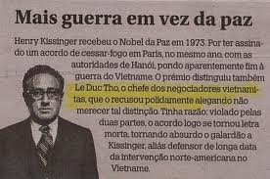 PREMIADO COM O NOBEL DA PAZ, KISSINGER É A FAVOR DAS GUERRAS.
Outra personalidade famosa no mundo trilateral é Zbigniew Brzezinsk. Q.I. fantasticamente acima do normal, ele foi nomeado “conselheiro presidencial dos EUA” na gestão Carter, e acompanhou os 5 presidentes posteriores, até ser demitido por Obama, por ter-se desentendido no “conselho dos notáveis” com o já citado Kissinger. Esse conselho reúne-se em ocasiões em que se necessita da deliberação dos seus 72 membros judeu-sionistas. Brzezinski votou contra a resolução do conselho de notáveis de manter uma força armada no Afeganistão e no Iraque, o que lhe valeu cair em desgraça. A reportagem foi feita pela GloboNews. Ali, vemos um “tio Brzezinski” revoltado, frustrado e desanimado com o que ele chamou “a burrice humana”. Nem mesmo o homem mais inteligente do planeta conseguiu agradar aos judeu-sionistas do “conselho de notáveis” !
Brzezinski is the partner of David Rockefeller.
BRZEZINSKI É PARCEIRO DE DAVID ROCKFELLER.
Together they created the TriLateral Commission in 1973.
JUNTOS CRIARAM A COMISSÃO TRILATERAL EM 1973.
Intellectual representative of 300 of the wealthiest people in the world.
É A REUNIÃO DOS MAIS PROEMINENTES INTELECTUAIS E DOS MAIS RICOS PERSONAGENS DO MUNDO.
Author. Strong influence on US policies, foreign and domestic.
O CÉREBRO DA TRILATERAL EXERCE FORTE INFLUÊNCIA SOBRE AS POLÍTICAS DOS EUA, TANTO DOMÉSTICA QUANTO INTERNACIONAL.
He's like a bookend to Henry Kissinger, who is also a Tri-Lateralist.
ELE É COMO UM EPÍLOGO AO PENSAMENTO DE HENRY KISSINGER, O QUAL TAMBEM É UM TRILATERALISTA.
Brzezinski was a rising advisor under Nixon.
BRZEZINSKI CRESCEU COMO ASSESSOR GOVERNAMENTAL SOB NIXON.
Brzezinski served as National Security Advisor under Jimmy Carter.
FOI ASSESSOR DE SEGURANÇA NACIONAL SOB JIMMY CARTER.
Truthfully, Jimmy Carter was 'appointed' to serve under Rockefeller and Brzezinski.
NA VERDADE, JIMMY CARTER FOI INDICADO PARA SUAS FUNÇÕES POR ROCKEFELLER E BRZEZINSKI.
(Note this: America is a capitalist country not a republic or democracy .. duh! Money talks, not voting.)
(OBSERVEMOS QUE A AMERICA É UM PAÍS CAPITALISTA, NÃO UMA REPÚBLICA OU UMA DEMOCRACIA...AQUI QUEM FALA MAIS ALTO É O DINHEIRO, NÃO OS ELEITORES).
The Bushes and Clintons are both Tri-Lateralists.
A FAMÍLIA BUSH E OS CLINTONS SÃO TRILATERALISTAS TAMBÉM.
Tri-Laterals, and their older sister the Council on Foreign Relations, populate Democrat and Republican cabinets and high positions. Carter had almost 300 CFR members in his cabinet.
A TRILATERAL E SUA IRMÃ MAIS VELHA, O CONSELHO DE RELAÇÕES EXTERIORES (CFR), SÃO DE ONDE SAEM OS AUXILIARES DE GABINETE TANTO DO PARTIDO DEMOCRATA QUANTO DO PARTIDO REPUBLICANO E TODAS AS POSIÇÕES IMPORTANTES DO NOSSO GOVERNO. CARTER TINHA QUASE 300 MEMBROS DO CFR NO SEU GABINETE!

The Carter Administration: Myth and Reality - Noam Chomsky
“A ADMINISTRAÇÃO CARTER: MITO E REALIDADE – POR NOAM CHOMSKY.”
Chomsky describes the real Jimmy Carter and the Trilateral Commission.
CHOMSKY DESCREVE O VERDADEIRO JIMMY CARTER E A COMISSÃO TRILATERAL.
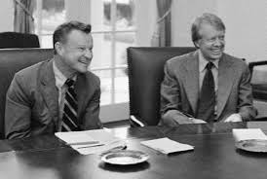 ZIB E CARTER
If you don't like Chomsky, see "Mr. Conservative" statement:
SE VOCÊ NÃO GOSTA DE CHOMSKY, VEJA AS PALAVRAS DESTE CONSERVADOR:
"The Trilateral Commission is intended to be the vehicle for multinational consolidation of the commercial and banking interests by seizing control of the political government of the United States.
“A COMISSÃO TRILATERAL FOI CRIADA PARA SER UM VEÍCULO TRANSNACIONAL QUE CONSOLIDASSE OS INTERESSES DAS CORPORAÇÕES MULTINACIONAIS E DOS BANCOS PELO CONTROLE POLÍTICO DO GOVERNO DOS ESTADOS UNIDOS.
The Trilateral Commission represents a skillful, coordinated effort to seize control and consolidate the four centers of power political, monetary, intellectual and ecclesiastical. What the Trilateral Commission intends is to create a worldwide economic power superior to the political governments of the nationstates involved. As managers and creators of the system, they will rule the future."
A COMISSÃO TRILATERAL REPRESENTA UM ESFORÇO INTELIGENTE E BEM COORDENADO PARA TOMAR O CONTROLE - E EM SEGUIDA CONSOLIDAR - OS QUATRO CENTROS DO PODER POLÍTICO, MONETÁRIO, INTELECTUAL E ECLESIÁSTICO. O QUE A COMISSÃO TRILATERAL QUER É CRIAR UM PODER ECONÔMICO MUNDIAL SUPERIOR AOS PODERES DOS GOVERNOS NACIONAIS OS QUAIS SERÃO ENGLOBADOS POR ELA. OS DIRIGENTES E CRIADORES DESTE SISTEMA GOVERNARÃO O MUNDO DO FUTURO”.
U.S. Senator Barry Goldwater in his l979 book: “With No Apologies.”
TRANSCREVEMOS OS PARÁGRAFOS ABAIXO DO LIVRO DO SENADOR BARRY GOLDWATER ESCRITO EM 1979 : “SEM NENHUM PEDIDO DE DESCULPAS”:
TLC is ruthless and anti-democratic.
A TRILATERAL É IMPIEDOSA E ANTIDEMOCRÁTICA.
One wrote 'Crisis of Democracy', about limiting public input.
ALGUÉM DE LÁ ESCREVEU SOBRE A CRISE DA DEMOCRACIA, POIS ESTE SISTEMA LIMITA O PODER PÚBLICO.
Yet TLC sounds liberal at times.
PORÉM, ÀS VEZES, A TRILATERAL PARECE LIBERAL.
Tri-Lateralists are less overtly evil and more pragmatic than neo-conservatives ideologues.
OS TRILATERALISTAS SÃO MENOS ABERTAMENTE PERVERSOS E MAIS PRAGMÁTICOS DO QUE OS IDEÓLOGOS NEO-CONSERVADORES.
It's a matter more of tone and framing.
É MAIS UMA QUESTÃO DE DISCURSO E APARÊNCIA.
Brzezinski secretly launched the Al-Qaeda Project, as a covert strategy.
BRZEZINSKI LANÇOU SECRETAMENTE O PROJETO DO GRUPO TERRORISTA AL-QAEDA SOMENTE COMO UMA ESTRATÉGIA PARA ENCOBRIR SEUS PLANOS.
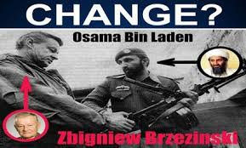
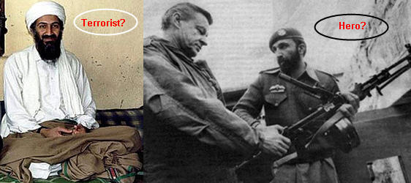
Reagan championed Islamic radicals as "National Heroes".
REAGAN ELOGIAVA O RADICALISMO ISLÂMICO POR CONSIDERÁ-LOS “HEROIS NACIONALISTAS”.
Reagan gave them a holiday and dedicated the Shuttle to them.
REAGAN CRIOU UM FERIADO PARA ELES E LHES DEDICOU UMA FORMA DE RETRIBUIÇÃO.
Zbigniew Brzezinski Polish-American strategist, professor and former National Security Advisor to President Jimmy Carter. He has several prominent children, including:
ZBIGNIEW BRZEZINSKI É UM ESTRATEGISTA AMERICANO EDUCADO, PROFESSOR E EX- ASSESSOR DE SEGURANÇA NACIONAL DO PRESIDENTE JIMMY CARTER. ELE TEM MUITOS FILHOS FAMOSOS, DOS QUAIS LISTAMOS:
Mika Brzezinski newsanchor and correspondent, perhaps best known for her live coverage of the September 11, 2001 World Trade Center attacks
MIKA BRZEZINSKI – JORNALISTA CORRESPONDENTE E ÂNCORA , TALVEZ MAIS CONHECIDA POR TER FEITO A COBERTURA AO VIVO DO ATAQUE AO WORLD TRADE CENTER, NO DIA 11 DE SETEMBRO.
Ian Brzezinski, current U.S. Deputy Assistant Secretary of Defense for European and NATO Affairs
IAN BRZEZINSKI, ATUALMENTE DELEGADO ASSISTENTE DA SECRETARIA DE DEFESA PARA OS INTERESSES DA EUROPA E DA OTAN.
Mark Brzezinski, prominent attorney and constitutional scholar [how to get around the constitution].
MARK BRZEZINSKI, ADIDO PROEMINENTE E ERUDITO CONSTITUCIONALISTA QUE ESCREVEU “COMO ENTENDER A CONSTITUIÇÃO”.

if you want more details on Brzezinski actions, START WITH
-->> MEET Al-Qaeda FOUNDER
SE VOCÊ QUER MAIS DETALHES SOBRE AS AÇÕES DE BRZEZINSKI, PODE COMEÇAR COM NOSSO ARTIGO : “CONHEÇA O CRIADOR DA AL-QAEDA”.
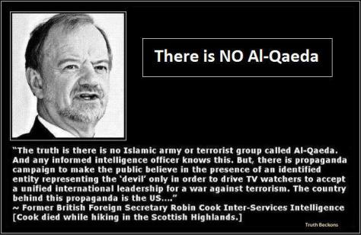
“NÃO EXISTE NENHUMA AL-QAEDA!
A VERDADE É QUE NÃO EXISTE NENHUM EXÉRCITO ISLÂMICO NEM ALGUM GRUPO TERRORISTA CHAMADO AL-QAEDA. E QUALQUER OFICIAL DO SERVIÇO DE INTELIGÊNCIA SABE DISSO. O QUE EXISTE É UMA PROPAGANDA PARA FAZER O PÚBLICO CRER NA EXISTÊNCIA DE UMA ENTIDADE QUE REPRESENTA “O MAL”, APENAS PARA QUEM ASSISTE PROGRAMAS DE TV ACEITAR UMA LIDERANÇA INTERNACIONAL GLOBAL COM A DESCULPA DE FAZER-SE UMA GUERRA CONTRA O TERRORRISMO. O PAÍS POR TRÁS DESSA PROPAGANDA É OS ESTADOS UNIDOS – O EX-SECRETÁRIO DOS SERVIÇOS DE INTELIGÊNCIA INTERNACIONAIS BRITÂNICOS, ROBIN COOK”
Then come here to see how to decode his philosophy on US foreign and domestic policy, based on quotes from his own books, articles, and public statements.
E VÁ ADIANTE PARA LER A INTERPRETAÇÃO DE SUA FILOSOFIA DA POLÍTICA DOMÉSTICA E INTERNACIONAL, TODA BASEADA EM CITAÇÕES DE SEUS LIVROS, ARTIGOS E FRASES PUBLICADAS.
Or go for plain list of quotes from The Grand Chessboard
What do you think about this brilliant and devious ruler?
OU ENTÃO VEJA A LISTA COMPLETA DAS CITAÇÕES DO LIVRO “THE GRAND CHESSBOARD”. E ENTÃO, O QUE VOCÊ ACHA AGORA DESSE LEGISLADOR BRILHANTE E DESONESTO?
COMO FUNCIONA A COALIZÃO TRILATERALISTA: A INTERPENETRAÇÃO DOS PODERES:

